第二届（2016年）中国安全药理学学术年会
暨第五届安全药理学国际学术研讨会
（第三轮通知）
安全药理学（Safety pharmacology）是新药临床前安全性评价领域中一个重要的组成部分，近年来愈来愈受到各国药品监督管理当局和新药研发人员的普遍关注。ICH于 2001 年 11 月发布的“人用药品安全药理学研究指南（S7A）” 使该学科得到了快速的发展；2005 年 10 月 ICH 又发布了“评价人用药品潜在致心室复极化延迟作用（QT间期延长）的安全药理学研究（S7B）”。2014年国家食品药品监督管理总局药审中心再次紧跟国际前沿修订和发布了“药物安全药理学研究技术指导原则”和“药物QT间期延长潜在作用非临床研究技术指导原则”，进一步提升了安全药理学的研究规范和技术要求。目前安全药理学的研究越来越深入，技术手段越来越先进，为了紧跟国际安全药理学的发展，提高国内药物研究单位关于安全药理学的研究水平，加强安全药理学研究方法的规范化、标准化，促进我国安全药理学研究学术交流，为了尽快了解和掌握国内外在新药安全药理学评价领域的最新进展，定于2016年5月25~28日在山东省济南市举办“第二届（2016年）中国安全药理学学术年会第五届安全药理学国际学术研讨会”，届时将邀请国家CDE专家及国内外著名学者就有关技术、方法和进展进行学术报告，期待您在如花的季节里莅临泉城共同交流，共同促进我国安全药理学的发展。
一、会议主题
把握安全药理学研究发展动向，全面提升安全药理学研究水平。
二、会议目的
为我国安全药理学工作者搭建学术交流平台，提供与会者展示最新研究结果的良机，加强业内的协作与沟通，了解国内外在新药安全药理学评价领域的最新进展，提高我国安全药理学研究水平。
三、会议主要交流研讨内容
（一）安全药理学的政策解读及展望（CFDA）；
（二）安全药理学的当前研究热点（可聚焦于单个系统进行深入探讨）；
（三）安全药理学中的生物标志物研究；
（四）安全药理学与转化医学研究；
（五）结合重复给药毒性试验进行的安全药理学终点的探讨；
（六）安全药理学科学研究
1. 核心组合试验、追加的安全药理学试验、补充的的安全药理学试验；
2. 单次给药与多次给药研究；
3. 结合安全药理学进行的PK/PD研究；
4. 影像学研究；
5. 相关模型研究；
6. 其它研究。
四、部分大会特邀报告和议题
题目1：转化医学与安全药理学
报告人：刘昌孝院士
题目2：心血管药理学研究进展
报告人：杜冠华 教授/理事长
题目3：生物技术药物安全药理学关注点
报告人：胡晓敏 高级主审（CFDA药审中心）
题目4：中药安全药理学关注点
报告人：黄芳华 博士（CFDA药审中心）
题目5：Integrated cardiovascular risk assessment for prediction of functional and structural changes
报告人：Dr. Katsuyoshi Chiba
题目6：Mechanical analysis of pharmacodynamics of terfenadine and its metabolite fexofenadine on the heart in canine halothane anesthetized model
报告人：Dr. Kentarou Ando
题目7：Drug induced-proarrhythmia risk assessment using 3-dimensional heart simulator
报告人：TAKASHI YOSHINAGA
题目8：Toward a proposal of the revised ICH S7B: Update of the activities of Japan iPS cardiac safety assessment (JiCSA) and CiPA.
报告人：Dr. Yasunari Kanda
题目9：干细胞在安全药理学中的应用
报告人：汪巨峰 研究员/大会主席
题目10：心血管、呼吸及消化系统生物标志物研究
报告人：陆国才 教授
题目11：精神神经药物安全药理评价模式现状与发展
报告人：王全军 研究员
题目12：伴随重复给药毒性试验的安全药理学终点的探讨
报告人：岑小波 教授
题目13：中药安全药理学的研究现状与思考
报告人：杨威 研究员
题目14：心血管安全药理学及风险评估
报告人：许彦芳 教授
题目15：安全药理学关联药品特定使用安全探讨
报告人：刘俊 研究员
五、参会对象
各类药理毒理研究机构的安全药理学基础研究和应用研究人员；药物安全评价研究机构负责人、专题负责人、QAU 人员以及实验人员；制药企业（公司）与新药研发人员，医药科研院（所）、药检单位和医药高等院校中从事药物研究的相关人员。
六、会议费用
普通参会者：1800元（投稿参会者第一作者参会费1700元）；中国药理学会员、中国毒理学会员、中国药学会会员等：1500 元/人（投稿参会者第一作者参会费1400元，报到时出示前述任一会员证即可），学生：1000元（凭学生证原件享受优惠）。包括会务费、资料费、授课费、培训证书等费用，报到时交纳培训费。住宿统一安排，费用自理。
报名截止时间：2016年5月20日
交费方式：
- 汇款缴纳注册费用
参会人员请按下述账户信息汇款（汇款时注明2016安全药理会议注册费）：
单位名称：临沭福田医药科技咨询有限公司
开户银行：中国工商银行临沭县支行
帐号：1610021009022177409
- 会议现场缴纳注册费用
会议注册现场只接收现金，请各位参会人员注意。
联系人：马玉奎，13065021182，yukuima@sina.com
七、征文
1、征文内容：会议主要交流研讨内容以及与安全药理学研究相关的研究均可。
2、征文形式：凡是具备科学性、创新性和实用性，且与会议主题相关，符合“征文内容”的安全药理学研究和有参考价值的综述，均可投稿。
3、征文要求：
摘要限定800~1000字。应写明论文题目、作者、作者单位、单位所在城市及邮政编码，特别要注明责任作者的E-mail地址。通讯作者要在其姓名右上方标注“*”。论文报告摘要应按目的、方法、结果及结论共四项书写，综述报告摘要的格式不作该要求。
国内学者的摘要一律请用中文，国外学者的摘要可用英文书写。
中文摘要用Microsoft Word 按以下要求编辑：题目用四号加粗、其余用小四号，题目、目的、方法、结果及结论加粗，单倍行距、四周页边距2.5cm、A4 版面。摘要文字应使用规范的科学语言、准确、简练、流畅。中文字体为宋体，英文为Times New Roman体。尽可能少用缩写词、不得用图表。摘要的最下方可以标注基金资助情况，以及通讯作者联系方式。
投稿截止时间：2016年05月10日

八、会议时间
时间：2016年5月25日到28日（25日全天报到）

2016年5月25日 | 全天报到
2016年5月26日 | 学术报告
2016年5月27日 | 学术报告
2016年5月28日 | 学术沙龙、学术培训、安评中心参观与撤离

九、会议地址
会议地址：济南南郊宾馆，位于山东济南马鞍山路2号(近泉城公园南门)。
总机：（86-531）85188982/85188888
传真：（86-531）85188980
会议酒店：即2016年5月25日（星期三）报到地址。
济南南郊宾馆住宿费（本次会议标准）
房型 | 会议优惠价
普通单人间 | 450
普通双人间 | 450
豪华套房 | 900

十、联系方式
1、参加本次会议的代表，可将回执发电子邮件至下列联系人：
王三龙：wangsanlong@nifdc.org.cn
杨威： yangwei0719@163.com
马玉奎：yukuima@sina.com
2、论文投稿联系人
王三龙：wangsanlong@nifdc.org.cn
杨威： yangwei0719@163.com
马玉奎：yukuima@sina.com

主办单位：中国药理学会安全药理学专业委员会
承办单位：中国食品药品检定研究院国家药物安全评价监测中心
山东省药学科学院(新药评价中心)
山东省生物药业协会
2016 年04 月10日
附件1：报名回执表
回执表（此表复印有效）
姓名 | 性别 | 职务/职称 | 单位名称/单位地址 | 电话 | E-mail | 报到  日期 | 退房  日期 | 住宿要求
 |  |  |  |  |  |  |  | 待定
 |  |  |  |  |  |  |  | 标准双人间 |  | 标准单间 | 其他说明
 |  |  |  |  |  |  |  | 单住 | 合住 | 标准单间 | 其他说明
1、需要各类套房的请在备注说明，会务组统一登记。
2、联系人：
王三龙：13691095115；邮箱：wangsanlong@nifdc.org.cn
马玉奎：13065021182；邮箱：yukuima@sina.com

附件2：会议宾馆介绍
济南南郊宾馆座落在济南市中心，距机场、火车站仅20分钟车程，地理位置优越，交通便利。东邻风景秀丽的千佛山,北靠花树锦簇的植物园。宾馆占地面积1160亩，建筑面积115800平方米,是山东省接待国宾的重要场所，素有"山东钓鱼台"之称。馆内园林独具特色，四季青翠、气候怡人，美不胜收。名贵花木牡丹、玫瑰、黑松、银杏等4万余株，点缀在楼间、路旁。50余亩水面的人工湖，6亩水面的玉带河像玉石般镶嵌其中，亭台楼榭，瀑布曲桥，美比西湖，令人神往。
馆内设施齐全，融度假休息、宴会美食、会议洽谈、娱乐健身为一体。主体建筑有"工"字型接待大楼、俱乐部和7幢小楼组成的别墅式楼群。拥有豪华、标准客房548间（套），标间和单间均450元/晚；1016个床位，会议、会客、接见、洽谈厅室40余套，可随时提供中西菜点、齐鲁名菜。馆内还有礼堂、网球场、室内游泳池、舞厅、保龄球室、健身房、台球室、综合商场、商务中心、酒吧和先进快捷的通讯设备。
从机场、火车站前往南郊宾馆的交通方式和主要距离：

一、乘坐飞机交通路线
1．从济南遥墙国际机场走约30米到机场总站乘坐 309路 (坐38站)到全福立交桥站转乘 BRT3号线 (坐11站)到舜耕路站下。南行约500米到南郊宾馆。
2. 从济南遥墙国际机场走约30米到机场总站乘坐 309路 (坐38站)到全福立交桥东站转乘 165路 (坐5站)、 106路 (坐6站)到洪家楼站(花园路)转乘 48路 (坐8站)到泉城公园站下。走约270米到南郊宾馆。
3. 乘坐出租车，约行驶约 40.6 公里，费用约 92元（注意:信息仅供参考, 不可作为支付依据.本费用中不含过路费和过桥费,塞车等因素可能使费 用显著增加）。
4. 从济南遥墙国际机场往前走约50米到机场线遥墙机场站乘坐 玉泉森信大酒店机场班车(每天6：00-19：00发车) (坐1站)到机场线玉泉森信大酒店站下，走到马路对面的银座商城站转乘 39路 (坐5站)到泉城公园站下。走约270米到南郊宾馆。

二、济南火车西站(京沪高铁)走交通路线
1. 从济南火车西站(京沪高铁)走约320米到济南西站公交枢纽总站乘坐 K109路 (坐23站)到饮虎池站转乘 K100路 (坐6站)到泉城公园站下。走约270米到南郊宾馆。
2. 乘坐出租车，共行驶约20.1公里，费用约 46元。注意:信息仅供参考, 不可作为支付依据.本费用中不含过路费和过桥费,塞车等因素可能使费 用显著增加。
3. 从济南火车西站(京沪高铁)走约320米到济南西站公交枢纽总站乘坐 K157路 (坐26站)到省财政厅站下，走到济大东校区站转乘 K100路 (坐2站)、 110路 (坐2站)、 39路 (坐2站)、 48路 (坐2站)、 66路 (坐2站)到泉城公园站下。走约370米到南郊宾馆。
4. 从济南火车西站(京沪高铁)走约320米到济南西站公交枢纽总站乘坐 K58路 (坐21站)到天桥南站(纬二路)下，过马路往右走到另一个天桥南站(纬二路)转乘 85路 (坐10站)到泉城公园站下。走约270米到南郊宾馆。

三、济南站走交通路线
1. 从济南火车站过马路往左走约220米到火车站总站(站前路)乘坐 K51路 (坐8站)到青年东路站转乘 66路 (坐2站)、 85路 (坐2站)、 K100路 (坐2站)、 39路 (坐2站)到泉城公园站下。走约270米到南郊宾馆。
2. 乘坐出租车，共行驶 5.7 公里，费用约 14 元。注意:信息仅供参考,
不可作为支付依据.本费用中不含过路费和过桥费,塞车等因素可能使费 用显著增加。
3. 从济南火车站往前走约280米到火车站总站(车站街)乘坐 18路 (坐8站)到省中医站转乘 85路 (坐3站)到泉城公园站下。走约270米到南郊宾馆。
4. 从济南火车站过马路往左走约220米到火车站总站(站前路)乘坐 K11路 (坐1站)到天桥南站(纬二路)转乘 85路 (坐10站)到泉城公园站下。走约270米到南郊宾馆。
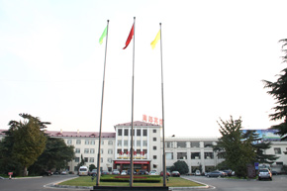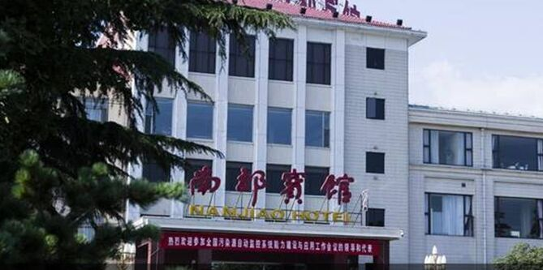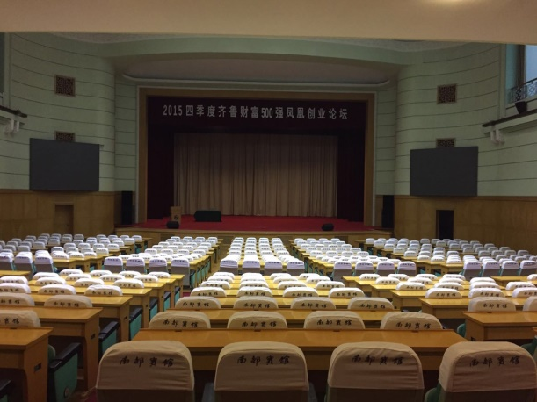
接待大楼外景 酒店全貌 报告大厅
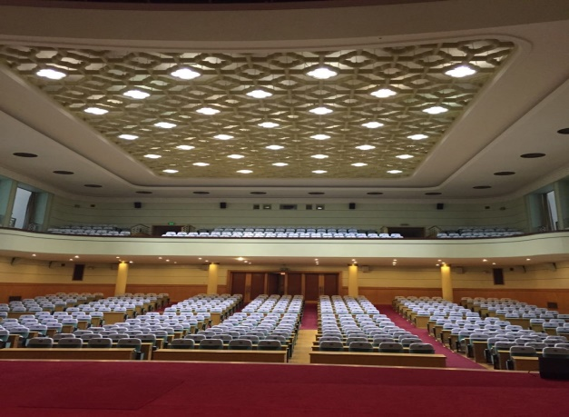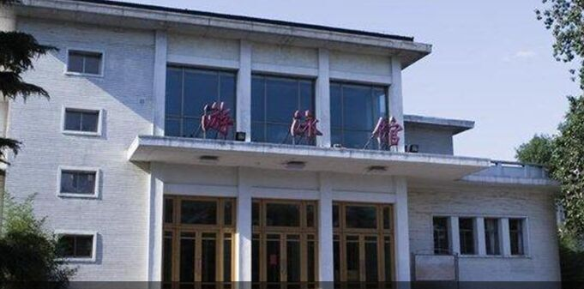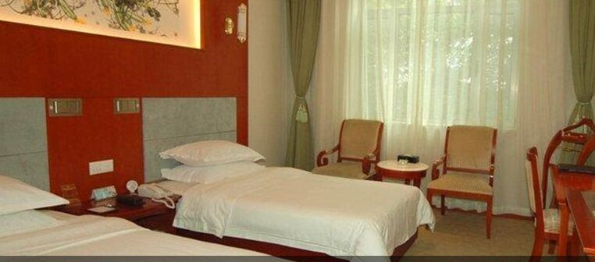
大礼堂 游泳馆 标准间

